Braas Bügel für Sicherheitspfanne Alu unbeschichtet

BMI Deutschland BRAAS

Eigenschaften

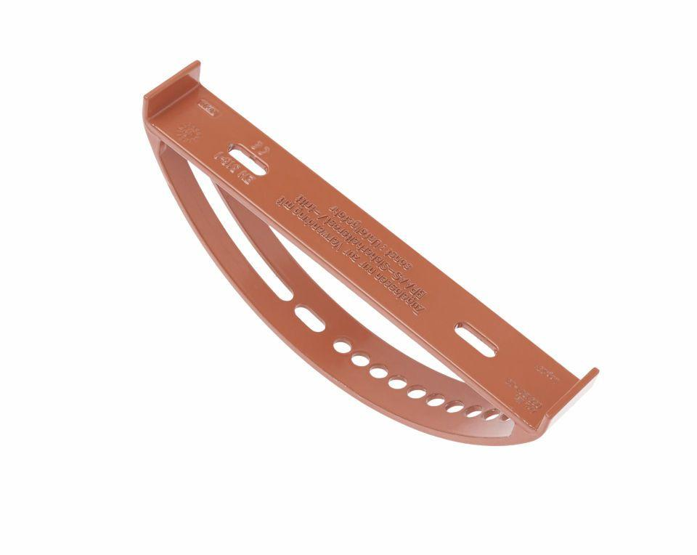

GTIN:

4015506037579

HAN:

00551800

Farbton

silber

Werkstoff

Aluminium